Федеральное государственное бюджетное
образовательное учреждение высшего образования
«Новосибирский государственный технический университет»
Кафедра теоретической и прикладной информатики
Лабораторная работа № 3
по дисциплине «Операционные системы и компьютерные сети»
Файловые системы ОС Windows
 | Бригада | Ворончук Илья
 | №11 | ВесЕлый Денис
 | Группа | ПМИ-32
 | Преподаватели | кобылянский в.г.
 |  | сивак м.а.
Новосибирск, 2025

Цель работы
Целью работы является приобретение навыков анализа физической и логической структуры магнитных дисков и закрепление знаний по файловым системам FAT и NTFS Описание хода выполнения работы.

Откройте дисковый редактор DMDE и определите параметры диска: общий объем, число и типы разделов, тип файловой установленной файловой системы. Для FAT-раздела определите размеры сектора и кластера; число секторов, выделенных для таблицы FAT и размер корневого каталога. Для NTFS-раздела определите размеры сектора и кластера, размер файла $MFT и его адрес, размеры записи MFT и индексной записи. Занесите все параметры в отчет, подтверждая их скриншотами.

Файловая система FAT:
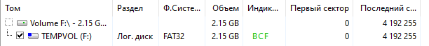
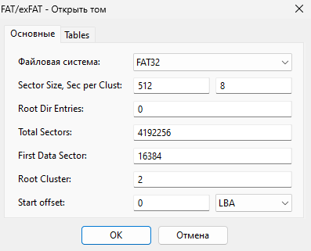
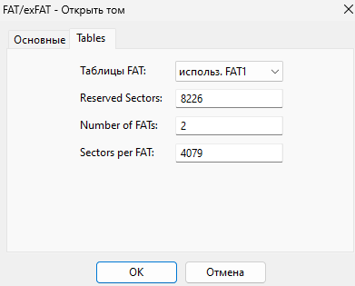
Размер сектора: 512 Б
Размер кластера: 512 * 8 = 4096 Б
Число секторов, выделенных для таблицы FAT: 4079
Размер корневого каталога: 2

Файловая система NTFS:
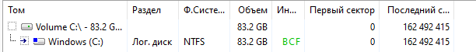
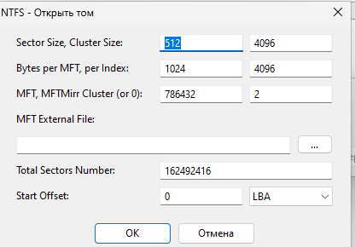
Файл MFT:
Содержимое файла MFT:
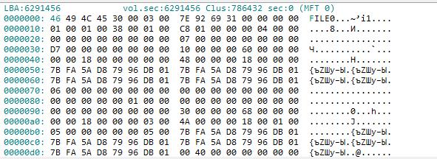
Размер сектора: 512 Б
Размер кластера: 4096 Б
Размер файла $MFT: 235.143.168 Б
Адрес файла $MFT:
адрес логического блока (LBA): 6291456,
кластер (clus): 786432, сектор 0
Размеры записи MFT: 1024 Б
Размеры индексной записи: 4096 Б

Откройте логический диск с файловой системой FAT32 и выполните следующие действия, подтверждая их скриншотами.
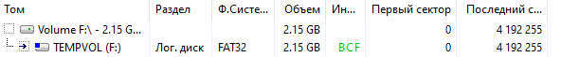
  - Создайте на диске каталог с именем, соответствующим Вашей учетной записи и в нем создайте структуру каталогов согласно заданию лабораторной работы № 1 (см. рис. 1).
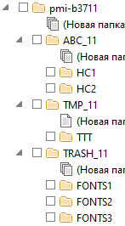
  - В каталог abc_kk запишите три файла размером 40 – 60 Кбайт, имеющих форматы .txt, .doc и .docx, имена файлов должны содержать не менее 15 символов, например, Лабораторная работа № 3. Содержимое файлов должно быть записано с использованием символов кириллицы.
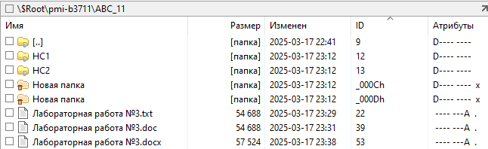
Лабораторная работа №3.txt
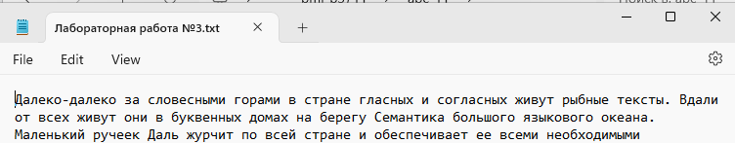
Лабораторная работа №3.doc
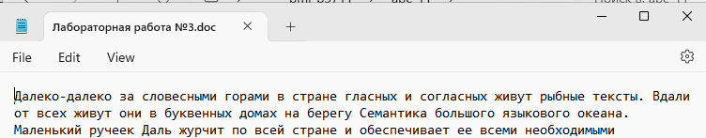
Лабораторная работа №3.docx
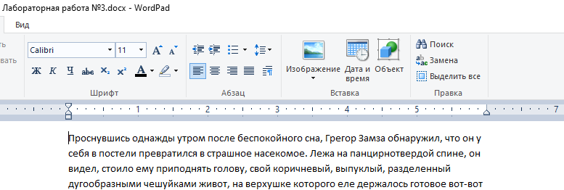
  - Для файла Лабораторная работа № 3.txt выполните следующие действия:
- определите число элементов каталога, выделенных для хранения информации по файлу;
Короткое имя файла:
При сохранении файла с длинным именем в файловой системе, использующей схему 8.3, система пытается сформировать короткое имя, используя допустимые символы из исходного длинного имени. Если длинное имя содержит символы, не поддерживаемые форматом 8.3 (в нашем случае так и произошло) или если само имя слишком длинное, то формируется уникальное короткое имя по определённой внутренней логике (например, на основе хэша имени файла). В итоге получается короткое имя «321CF~1».
Длинное имя файла:
В итоге число элементов каталога равно 3 (2 элемента на полное имя, 1 элемент – на короткое).
- занесите в таблицу 4 содержимое элемента, предназначенного для хранения короткого имени;
Короткое имя файла:
Таблица:
Наименование поля | Значение поля
имя файла | 321CF~1
расширение имени | TXT
атрибуты | -----A--
время создания | 23:19:42.77
дата создания | 2025-03-17
номер начального кластера | 106
размер файла | 58229

- просмотрите содержимое и коды первых 16 байтов, занесите их в отчет;
- определите используемую кодировку символов путем сравнения с кодировочными таблицами редактора;
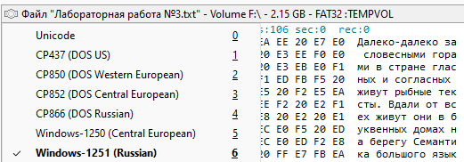
- определите список кластеров этого файла, результаты занесите в таблицу 5;
На карте кластеров находим кластер нашего файла.
Начало кластера:
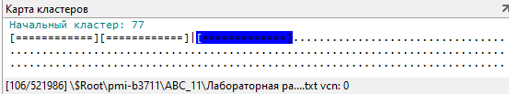
Конец кластера:
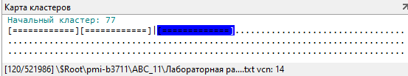
В основной таблице ФС находим кластеры нашего файла.
Первый кластер:
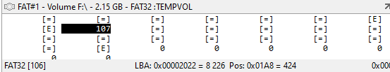
Последний кластер (EOF):
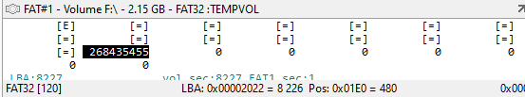
Таблица:
Логический номер кластера в файле | 1 | 2 | 3 | … | n
Номер кластера на диске | 106 | 107 | 108 | … | 120
Значение элемента FAT | 107 | 108 | 109 | … | EOF

  - С помощью программы Проводник скопируйте файл Лабораторная работа № 3.txt в каталог trash_kk.
Каталог trash_11:
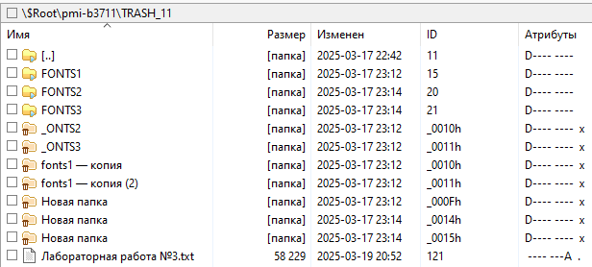
  - Удалите файл Лабораторная работа № 3.txt из каталога abc_kk, проведите анализ изменений в FAT и в каталоге abc_kk, результаты занесите в отчет в виде таблиц 22 и 23. Посмотрите содержимое начального кластера удаленного файла, результат занесите в отчет.
Файл удалён:
Содержимое начального кластера не изменилось:
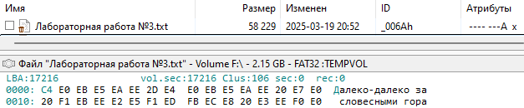
Короткое имя файла, помеченное как удалённое:
Длинное имя файла, помеченное как удалённое:
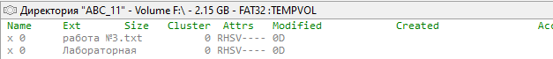
Таблица:
Наименование поля | Значение поля
имя файла | x21CF~1
расширение имени | TXT
атрибуты | -----A--
время создания | 23:19:42.77
дата создания | 2025-03-17
номер начального кластера | 106
размер файла | 58229

Начало кластера (помечен как освобождённый):
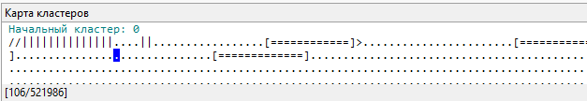
Конец кластера (помечен как освобождённый):
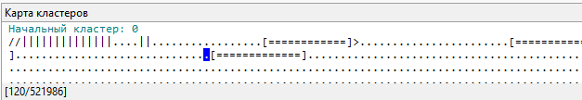
В основной таблице ФС находим кластеры нашего файла, которые помечены как освобождённые.
Первый кластер:
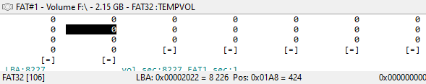
Последний кластер:
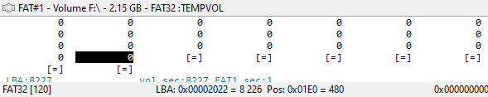
Таблица:
Логический номер кластера в файле | 1 | 2 | 3 | … | n
Номер кластера на диске | 106 | 107 | 108 | … | 120
Значение элемента FAT | 0 | 0 | 0 | … | 0

  - Восстановите удаленный файл Лабораторная работа № 3.txt.
Форма восстановления файла (выбираем другой диск, отформатированный в FAT32):
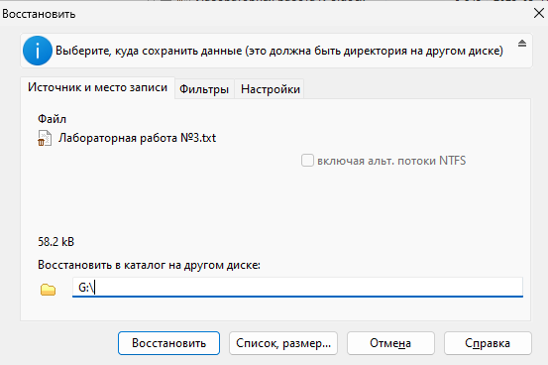
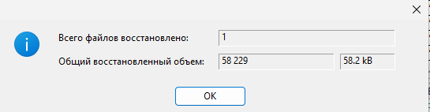
Файл успешно восстановлен.
Содержимое файла:
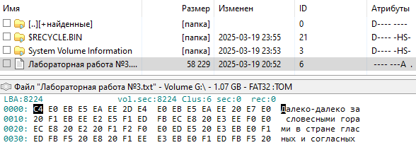
Короткое и длинное имена файла:
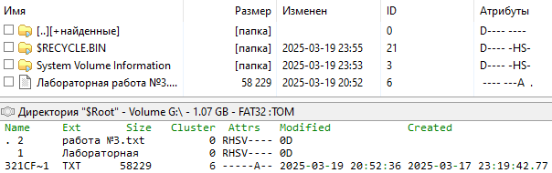
  - Определите используемую кодировку символов для файлов Лабораторная работа № 3.doc и Лабораторная работа № 3.docx, результаты занесите в отчет.
Кодировка у файла Лабораторная работа № 3.doc – UTF-8. DMDE не может отобразить данную кодировку, поэтому воспользуемся программой Notepad++.
Справа внизу можно видеть кодировку файла Лабораторная работа № 3.doc (UTF-8).
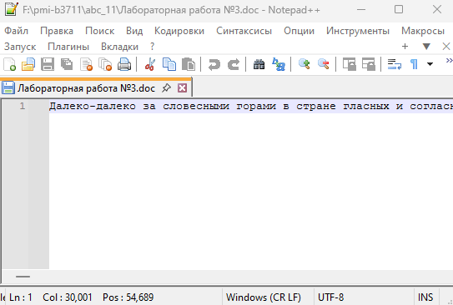
Содержимое файла Лабораторная работа № 3.docx:
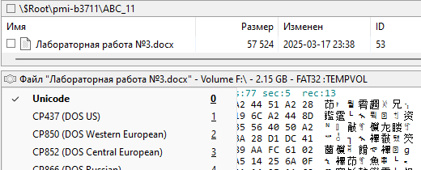
Как было отмечено в методических указаниях к выполнению данной лабораторной работе, формат файлов .docx, начиная с Office Word 2007, основан на XML. Содержимое такого файла (папки, файлы .xml, медиа) хранится в виде сжатого архивного файла, что дает возможность существенно уменьшить размер по сравнению со стандартным форматом .doc, но не позволяет просмотреть содержимое с помощью редактора DMDE.

Откройте логический диск с файловой системой NTFS и выполните действия, подтверждая их скриншотами.
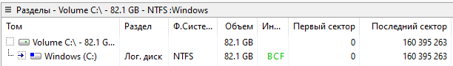
- Создайте на диске структуру каталогов и файлов согласно п.2.1 и п.2.2.
Папки и файлы были созданы в директории task3:
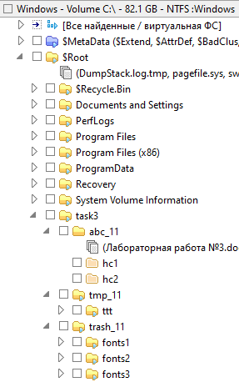
Файлы в директории abc_11 и их размер:
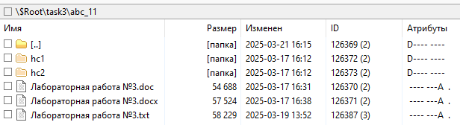
- Определите характеристики файла $MFT (начальный адрес, число записей, размер в байтах и кластерах).
Из содержимого атрибута $DATA находим начальный адрес (строка выделена чёрным цветом) и размер в байтах, а с помощью полей start vcn и end vcn вычисляем размер файла в кластерах (формула: их разность, плюс 1).
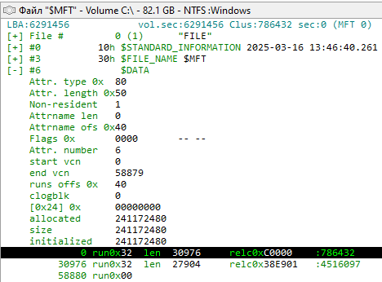
Из содержимого атрибута $FILE находим размер записи в байтах (строка выделена чёрным цветом) и вычисляем число записей:
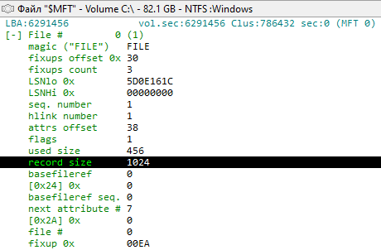
Начальный адрес: 786432
Число записей (size / record size): 241.172.480 / 1024 = 235.520
Размер в байтах: 241.172.480
Размер в кластерах: 58880
- Определите число записей в файле $MFTmirr

Вывод
В ходе выполнения задач, мы научились писать базовые сценарии на командном языке Shell и ознакомились с возможностями этого командного языка.

